Arduino 舵機控制實驗
舵機是一種位置伺服的驅動器，主要是由外殼、電路板、無核心馬達、齒輪與位置檢測器所構成。其工作原理是由接收機或者單片機發出信號給舵機，其內部有一個基準電路，產生週期為20ms，寬度為1.5ms 的基準信號，將獲得的直流偏置電壓與電位器的電壓比較，獲得電壓差輸出。經由電路板上的IC 判斷轉動方向，再驅動無核心馬達開始轉動，透過減速齒輪將動力傳至擺臂，同時由位置檢測器送回信號，判斷是否已經到達定位。適用於那些需要角度不斷變化並可以保持的控制系統。當電機轉速一定時，通過級聯減速齒輪帶動電位器旋轉，使得電壓差為0，電機停止轉動。一般舵機旋轉的角度範圍是0 度到180 度。
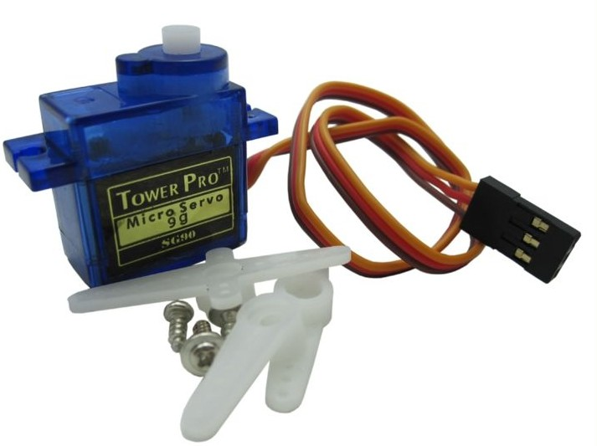
舵機有很多規格，但所有的舵機都有外接三根線，分別用棕、紅、橙三種顏色進行區分，由於舵機品牌不同，顏色也會有所差異，棕色為接地線，紅色為電源正極線，橙色為信號線。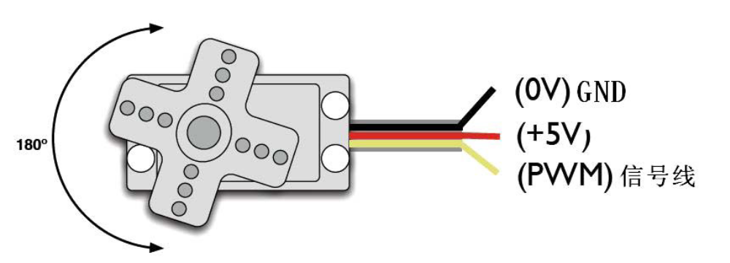
舵機的轉動的角度是通過調節PWM（脈衝寬度調製）信號的占空比來實現的，標準PWM（脈衝寬度調製）信號的週期固定為20ms（50Hz），理論上脈寬分佈應在1ms到2ms 之間，但是，事實上脈寬可由0.5ms 到2.5ms 之間，脈寬和舵機的轉角0°～180°相對應。有一點值得注意的地方，由於舵機牌子不同，對於同一信號，不同牌子的舵機旋轉的角度也會有所不同。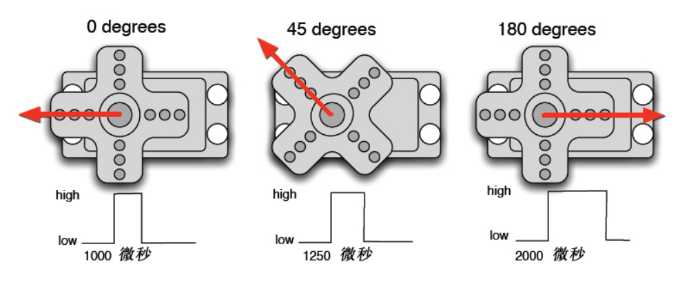
瞭解了基礎知識以後我們就可以來學習控制一個舵機了，本實驗所需要的元器件很少只需要舵機一個、跳線一紮就可以了。
RB—412 舵機*1
麵包板跳線*1 紮
用Arduino 控制舵機的方法有兩種，一種是通過Arduino 的普通數位感測器介面產生占空比不同的方波，類比產生PWM 信號進行舵機定位，第二種是直接利用Arduino 自帶的Servo 函數進行舵機的控制，這種控制方法的優點在於程式編寫，缺點是只能控制2 路舵機，因為Arduino 自帶函數只能利用數位9、10 介面。Arduino 的驅動能力有限，所以當需要控制1 個以上的舵機時需要外接電源。
方法一
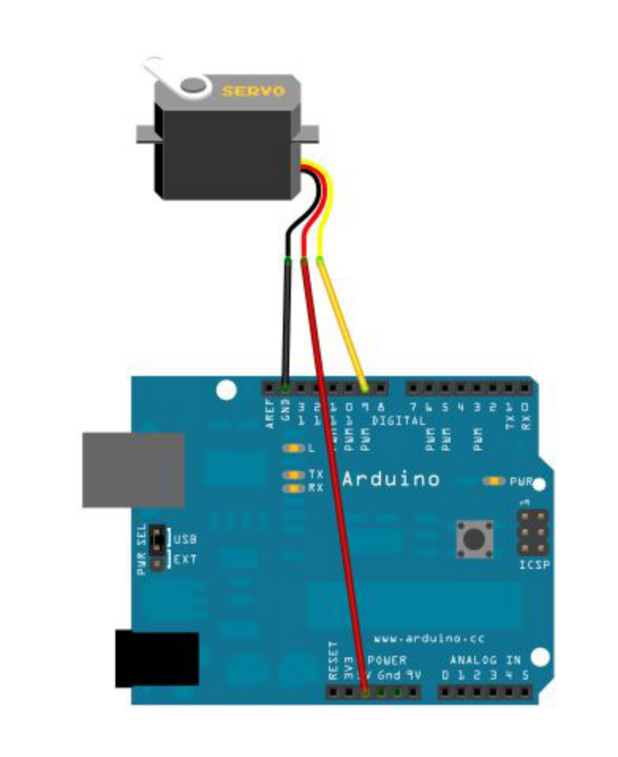
將舵機接數位 9 介面上。
編寫一個程式讓舵機轉動到用戶輸入數字所對應的角度數的位置，並將角度列印顯示到螢幕上。
參考根源程式A：
int servopin=9;//定義數位介面9 連接伺服舵機信號線
int myangle;//定義角度變數
int pulsewidth;//定義脈寬變數
int val;
void servopulse(int servopin,int myangle)//定義一個脈衝函數
{
pulsewidth=(myangle*11)+500;//將角度轉化為500-2480 的脈寬值
digitalWrite(servopin,HIGH);//將舵機介面電平至高
delayMicroseconds(pulsewidth);//延時脈寬值的微秒數
digitalWrite(servopin,LOW);//將舵機介面電平至低
delay(20-pulsewidth/1000);
}
void setup()
{
pinMode(servopin,OUTPUT);//設定舵機介面為輸出介面
Serial.begin(9600);//連接到序列埠，串列傳輸速率為9600
Serial.println("servo=o_seral_simple ready" ) ;
}
void loop()//將0 到9 的數轉化為0 到180 角度，並讓LED 閃爍相應數的次數
{
val=Serial.read();//讀取序列埠的值
if(val>'0'&&val<='9')
{
val=val-'0';//將特徵量轉化為數值變數
val=val*(180/9);//將數字轉化為角度
Serial.print("moving servo to ");
Serial.print(val,DEC);
Serial.println();
for(int i=0;i<=50;i++) //給予舵機足夠的時間讓它轉到指定角度
{
servopulse(servopin,val);//引用脈衝函數
}
}
}
方法二
先具體分析一下 Arduino 自帶的Servo 函數及其語句，來介紹一下舵機函數的幾個常用語句吧。
1、attach（介面）——設定舵機的介面，只有數位9 或10 介面可利用。
2、write（角度）——用於設定舵機旋轉角度的語句，可設定的角度範圍是0°到180°。
3、read（）——用於讀取舵機角度的語句，可理解為讀取最後一條write()命令中
的值。
4、attached（）——判斷舵機參數是否已發送到舵機所在介面。
5、detach（）——使舵機與其介面分離，該介面（數位9 或10 介面）可繼續被用作PWM 介面。
注：以上語句的書寫格式均為“舵機變數名.具體語句（）”例如：myservo.attach(9)。
仍然將舵機接在數位9 介面上即可。
參考根源程式B：
#include <Servo.h>//定義頭檔，這裏有一點要注意，可以直接在Arduino 軟體功能表欄單擊Sketch>Importlibrary>Servo,調用Servo 函數，也可以直接輸入#include <Servo.h>，但是在輸入時要注意在#include 與<Servo.h>之間要有空格，否則編譯時會報錯。
Servo myservo;//定義舵機變數名
void setup()
{
myservo.attach(9);//定義舵機介面（9、10 都可以，缺點只能控制2 個）
}
void loop()
{
myservo.write(90);//設置舵機旋轉的角度
}
以上就是控制舵機的兩種方法，各有優缺點大家根據自己的喜好和需要進行選擇。

